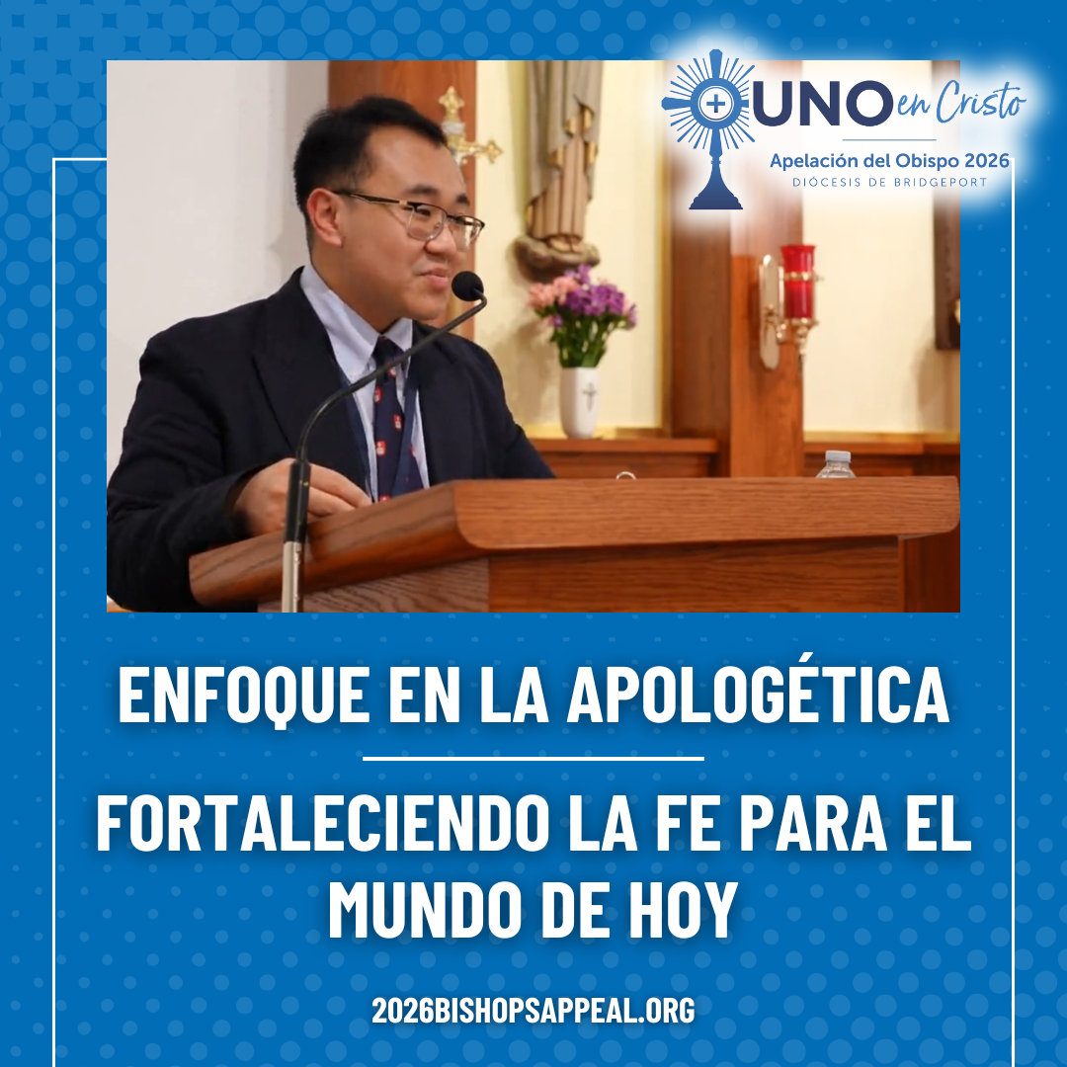
En un mundo lleno de preguntas, los católicos estamos llamados a conocer nuestra fe, vivirla profundamente y compartirla con claridad, confianza y caridad.
Por eso, la Diócesis de Bridgeport se llena de entusiasmo con la labor de Suan Sonna, Director de Apologética, cuya misión es:
✨ Enseñar lo que creemos, por qué lo creemos y cómo compartirlo con gracia
✨ Crear oportunidades para encontrarnos con Cristo, Aquel que es la Verdad
✨ Acompañar a las personas en sus preguntas con cercanía y cuidado
La visión de Suan sobre la apologética va más allá de “defender la fe”. Se trata de una formación intelectual arraigada en los principios F.I.R.E. — Fidelidad, Integridad, Rigor y Empatía — que ayuda a los católicos a acercarse más a Cristo y a dialogar con confianza en la cultura actual.
A través de diálogos, retiros, noches de testimonio, mentorías e iniciativas juveniles, esta oficina está ayudando a construir una Iglesia reflexiva y fiel para el futuro. 💒
Todo esto es posible gracias a la Campaña del Obispo, que ayuda a los católicos a crecer en la fe y en la confianza para vivirla. ❤️
Conozcca más y haga hoy su donación a la Campaña del Obispo visitando: 2026BishopsAppeal.org
#2026BishopsAppeal #DiocesisDeBridgeport #UnoEnCristo #Apologetica

